МИНОБРНАУКИ РОССИИ

Федеральное государственное бюджетное образовательное учреждение высшего образования

НИЖЕГОРОДСКИЙ ГОСУДАРСТВЕННЫЙ ТЕХНИЧЕСКИЙ

УНИВЕРСИТЕТ им. Р.Е.АЛЕКСЕЕВА

Институт радиоэлектроники и информационных технологий

Кафедра информатики и систем управления

**Лабораторная работа № 1 «Реализация пошаговых блок-схем алгоритмов» по вариантам**

ПОЯСНИТЕЛЬНАЯ ЗАПИСКА

к отчёту по лабораторной работе

по дисциплине

Информатика и компьютерные технологии

РУКОВОДИТЕЛЬ:

________________ ______Савкин А.Е.__ _

(подпись) (фамилия, и.,о.)

СТУДЕНТ:

________________ ____Абрамова В.С.___

(подпись) (фамилия, и.,о.)

_______24-ВМз_______

(шифр группы)

Работа защищена «___» ____________

С оценкой ________________________

**Задание к выполнению лабораторной работы № 1**

**Реализация пошаговых блок-схем алгоритмов**

**Вариант 1**

**Задание на лабораторную работу:**

Вычеркните каждую i-ю букву из заданной строки. i задается пользователем.

**Цель работы:**

Научиться строить блок-схемы алгоритмов, выполнить задание по варианту.

**Ход работы:**

*Блок-схема основного алгоритма:*

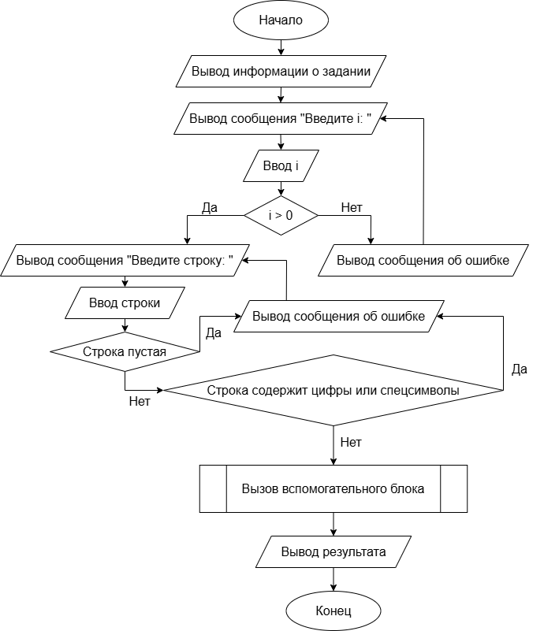

*Блок-схема вспомогательного алгоритма:*

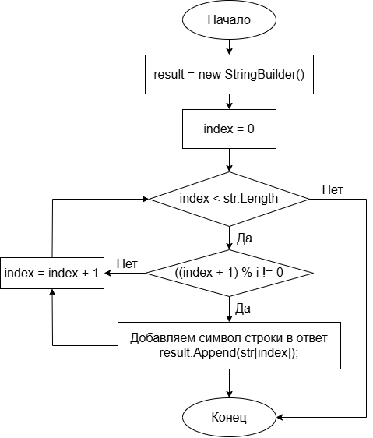

*Алгоритм:*

**1.** **Инициализация переменных:**

* Создаются две переменные: i (целое число) и str (строка).

**2. Вывод информации:**

* На консоль выводится информация о лабораторной работе и варианте задачи.

**3. Получение значения i:**

* В цикле while (true) запрашивается у пользователя значение переменной i, которая будет определять, какую букву по порядку нужно вычеркнуть из строки.
* Программа проверяет, что введённое значение является целым числом и больше нуля. В случае некорректного ввода выводится сообщение об ошибке, и программа запрашивает ввод заново.

**4. Получение строки от пользователя:**

* В цикле while (true) программа запрашивает у пользователя строку, из которой будет удалена каждая i-я буква.
* Программа проверяет, чтобы строка не была пустой.
* Также проверяется, чтобы строка содержала только буквы (без цифр и специальных символов). В случае некорректного ввода выводится сообщение об ошибке, и программа запрашивает ввод заново.

**5. Удаление i-й буквы:**

* Создаётся объект StringBuilder для формирования новой строки без каждых i-х символов.
* Программа перебирает каждый символ строки. Если позиция символа не кратна числу i (то есть не является i-й буквой), этот символ добавляется в StringBuilder.

**6. Вывод результата:**

* Программа выводит строку, полученную после удаления каждых i-х букв.

**7. Завершение работы программы:**

* После вывода результата программа ожидает нажатия клавиши для завершения.

**Вывод:**

Научились строить блок-схемы алгоритмов, выполнили задание по варианту.

**Листинг программы:**

using System;

using System.Collections.Generic;

using System.Linq;

using System.Text;

using System.Threading.Tasks;

namespace IiKT_Lab1_Abramova

{

internal class Program

{

static void Main(string[] args)

{

int i; string str;

// Построить максимально подробную блок-схему алгоритма решения задачи по вариантам.

// Вычеркните каждую i-ю букву из заданной строки. i задается пользователем.

//вывод информации о задании на консоль

Console.WriteLine("Лабораторная работа №1 \n Выполнила: Абрамова В.С.\n Вариант 1");

Console.WriteLine("Задание: Вычеркните каждую i-ю букву из заданной строки. i задается пользователем.\n");

// получаем i, если какие-лио ошибки, выводим пользователю сообщение о некорректном вводе

// и еще раз пробуем получить i

//

while (true) // Повторять, пока ввод не будет корректным

{

Console.Write("Введите i: ");

try

{

i = Convert.ToInt32(Console.ReadLine());

if (i > 0)

{

break; // Выход из цикла, если число больше 0

}

else

{

Console.WriteLine("Введен неверный параметр. Число должно быть больше 0.");

}

}

catch (Exception)

{

Console.WriteLine("Введен неверный параметр. Введите целое число.");

}

}

while (true) // Бесконечный цикл, пока не введут корректную строку

{

Console.Write("Введите строку: ");

try

{

str = Console.ReadLine();

if (string.IsNullOrWhiteSpace(str)) // Проверяем, не пустая ли строка

{

Console.WriteLine("Введена пустая строка, попробуйте снова.");

continue;

}

else if(str.Any(char.IsDigit) == true || str.Any(ch => !char.IsLetterOrDigit(ch)) == true) // Проверяем строку на спец символы и цифры

{

Console.WriteLine("Строка должна содержать только буквы, попробуйте снова.");

continue;

}

else

{

break; // Выход из цикла, если ввод корректен

}

}

catch (Exception)

{

Console.WriteLine("Введен неверный параметр, попробуйте снова.");

}

}

StringBuilder result = new StringBuilder();

for (int index = 0; index < str.Length; index++)

{

if ((index + 1) % i != 0) // Проверяем, является ли символ i-м

{

result.Append(str[index]);

}

}

// Вывод результата

Console.WriteLine("\nРезультат: " + result.ToString());

Console.ReadKey();

}

}

}

**Результат работы программы:**

